LAPORAN PRAKTIKUM
Hands-On Pertemuan 1 - Keamanan Aplikasi Web
Institut Teknologi Tangerang Selatan
Dosen: Taufik Iqbal Ramdhani, S.Kom., M.Sc.

1. Identitas Kelompok
No | Nama | NIM | Kelas
1
2
3
4
Tanggal praktikum: 3 Oktober 2026

2. Tujuan
Pada praktikum ini kami mencoba langsung bagaimana browser dan server berkomunikasi lewat HTTP, lalu melihat sendiri kenapa data dan tampilan di sisi browser tidak bisa dipercaya begitu saja oleh server. Ada tiga hal yang kami coba: mengamati request dan response dengan DevTools dan curl, membuktikan bahwa localStorage dipisah per origin, dan mengubah isi halaman lewat DevTools untuk melihat bahwa kontrol di UI bukan batas keamanan yang sebenarnya.

3. Environment
Komponen | Keterangan
Sistem operasi | Linux
Browser | Brave dan Firefox
Python | Python 3.14.7 (python3)
Tools lain | curl, nano, DevTools bawaan browser
Folder kerja | ~/websec-week1
Port | 8000 (Origin A dan C) dan 8001 (Origin B)

4. Langkah Pengerjaan

4.1 Membuat folder dan index.html
Pertama kami membuat folder websec-week1, masuk ke folder itu, lalu membuat file index.html dengan nano. Isi file sama persis dengan kode yang ada di modul.
mkdir -p ~/websec-week1
cd ~/websec-week1
nano index.html

4.2 Menjalankan server lokal
Setelah itu server dijalankan dari folder yang sama, lalu halamannya dibuka di browser lewat http://localhost:8000 (bukan file://).
python3 -m http.server 8000
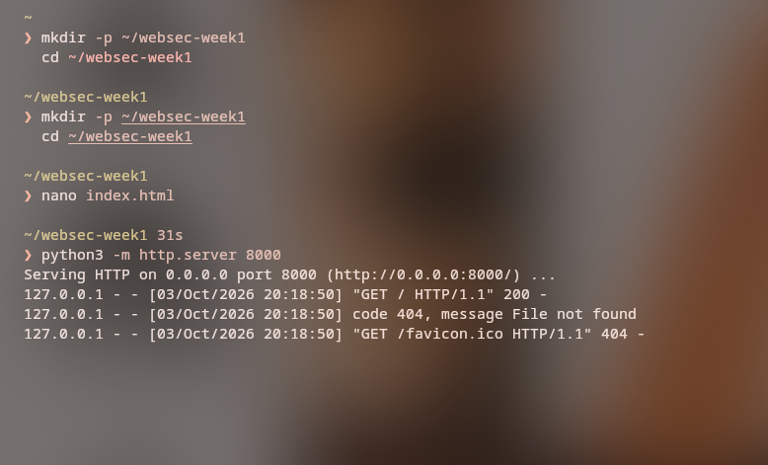
Gambar 1. Membuat folder dan index.html, lalu server jalan di port 8000
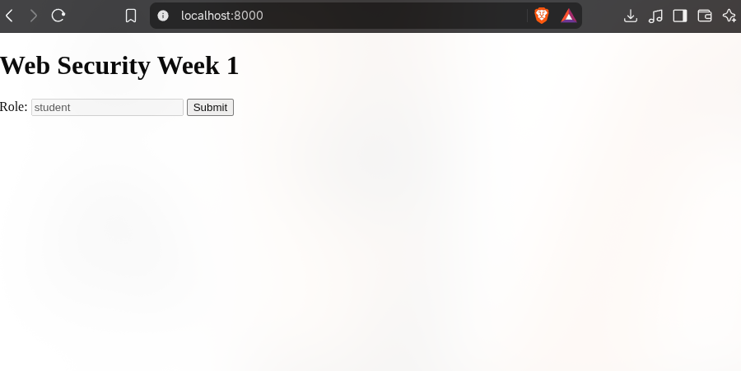
Gambar 2. Halaman lab di http://localhost:8000
Di log terminal terlihat request GET / dibalas 200. Ada juga request /favicon.ico yang dibalas 404. Ini wajar karena kami memang tidak membuat file favicon, dan browser selalu mencoba memintanya otomatis.

4.3 Mengamati HTTP di DevTools
Kami buka DevTools dengan F12, pindah ke tab Network, reload halaman, lalu klik request localhost untuk melihat detail headernya.

4.4 Membandingkan dengan curl
Di terminal lain kami minta halaman yang sama dengan curl.
curl -i http://localhost:8000/

4.5 localStorage di Origin A
Di Console pada http://localhost:8000 kami simpan dua data, lalu membacanya lagi.
localStorage.setItem('username', 'taufik')
localStorage.setItem('role', 'student')
localStorage.getItem('username')
location.origin

4.6 Menguji isolasi origin
Kami jalankan server kedua di port 8001 dari folder yang sama (Origin B). Origin C dibuka lewat http://127.0.0.1:8000. Di masing-masing origin kami cek apakah data dari Origin A bisa terbaca.
python3 -m http.server 8001
localStorage.getItem('username')
location.origin

4.7 Mengubah DOM lewat Console
const role = document.querySelector('#role')
role.disabled = false
role.value = 'admin'

5. Hasil Pengamatan

5.1 Request di Network panel
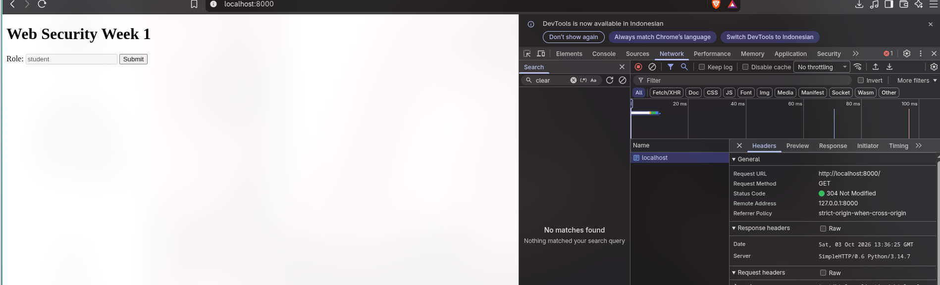
Gambar 3. Network panel untuk request ke localhost:8000
Dari Network panel kami mendapat Request URL http://localhost:8000/, method GET, dan remote address 127.0.0.1:8000. Status code yang muncul ternyata 304 Not Modified, bukan 200. Setelah dicari tahu, ini terjadi karena halamannya sudah pernah dimuat, jadi browser menanyakan ke server apakah file berubah dan server menjawab tidak, sehingga browser memakai cache. Di response header ada Server: SimpleHTTP/0.6 Python/3.14.7 dan Date. Header request seperti Host dan User-Agent dibuat browser sendiri tanpa kami atur. Cookie tidak ada karena memang belum ada yang diset.

5.2 Hasil curl
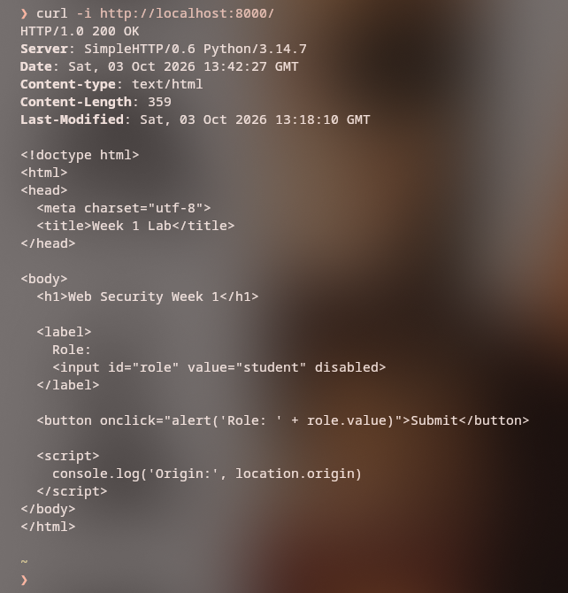
Gambar 4. Output curl -i http://localhost:8000/
curl berhasil mengambil halaman yang sama: status HTTP/1.0 200 OK, Content-type text/html, Content-Length 359, lalu di bawahnya isi HTML dari index.html. Jadi tanpa membuka browser pun kita bisa mendapat resource yang sama.

5.3 localStorage di Origin A
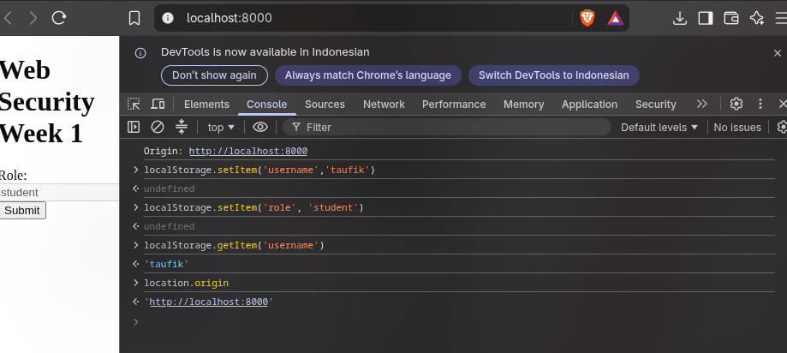
Gambar 5. Console di http://localhost:8000
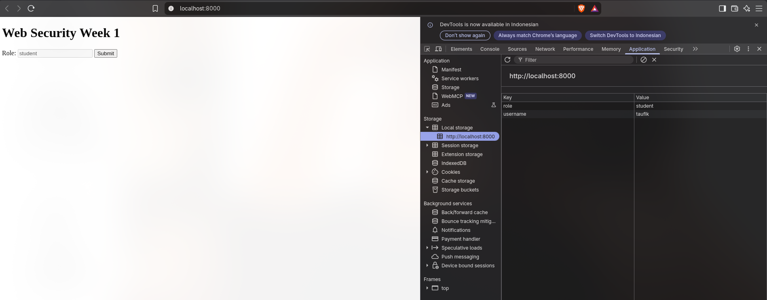
Gambar 6. Local storage Origin A berisi role=student dan username=taufik
getItem('username') mengembalikan 'taufik' dan location.origin menunjukkan http://localhost:8000. Di tab Application, Local storage untuk origin ini berisi dua key, yaitu role dengan nilai student dan username dengan nilai taufik.

5.4 Origin B dan Origin C
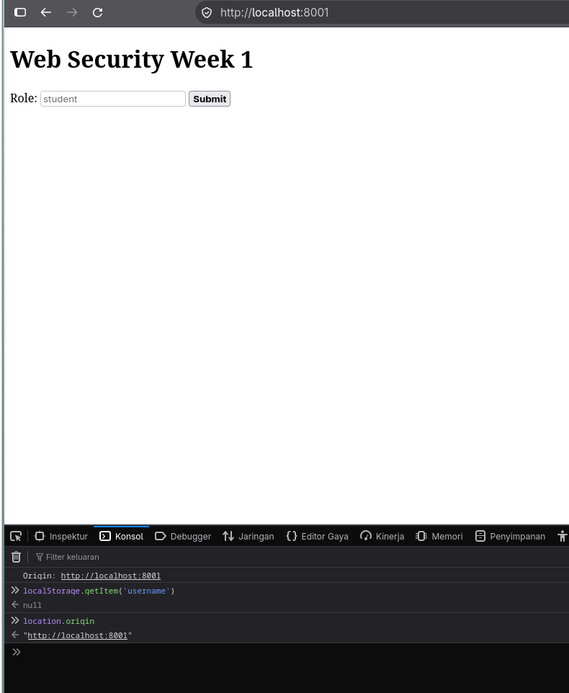
Gambar 7. Origin B (localhost:8001), username bernilai null
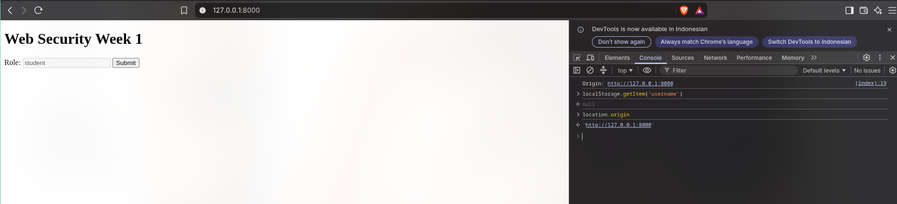
Gambar 8. Origin C (127.0.0.1:8000), username bernilai null
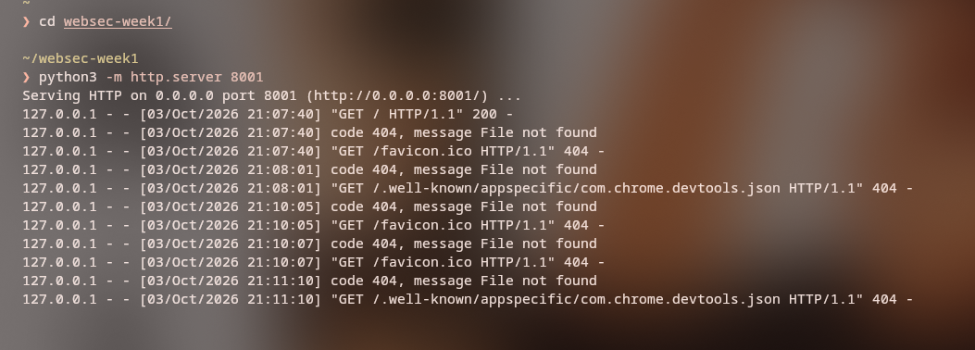
Gambar 9. Log server port 8001 (Origin B)
Origin | username | Keterangan
http://localhost:8000 (A) | taufik | Tempat data disimpan
http://localhost:8001 (B) | null | Port berbeda (Gambar 7)
http://127.0.0.1:8000 (C) | null | Host berbeda (Gambar 8)
Di Origin B dan C, getItem('username') sama-sama menghasilkan null, padahal data taufik tadi disimpan di Origin A. Artinya data di A memang tidak bisa diakses dari origin lain, walaupun semuanya jalan di laptop yang sama dan folder yang sama.

5.5 Mengubah DOM
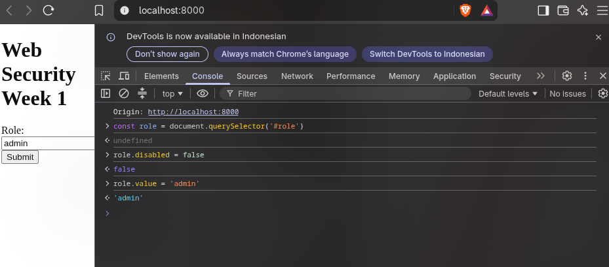
Gambar 10. Console: input role diaktifkan lalu diisi admin
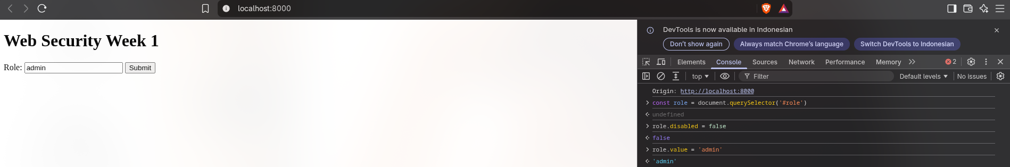
Gambar 11. Field Role di halaman berubah dari student menjadi admin
Awalnya input Role disabled dan isinya student. Setelah kami jalankan role.disabled = false dan role.value = 'admin' di Console, input itu bisa dipakai dan isinya berubah jadi admin. Tombol Submit membaca nilai dari input tersebut, jadi yang dipakai adalah nilai yang sudah kami ubah. Perubahan ini hanya terjadi di browser kami, tapi cukup untuk menunjukkan bahwa isi halaman bisa diubah oleh penggunanya sendiri.

6. Jawaban Pertanyaan
Q1. Mengapa origin B (localhost:8001) tidak dapat melihat localStorage origin A (localhost:8000)?
Karena origin ditentukan oleh scheme, host, dan port. Origin A memakai http, localhost, dan port 8000, sedangkan Origin B memakai http, localhost, dan port 8001. Hanya port-nya yang beda, tapi itu sudah cukup membuat browser menganggap keduanya origin yang berbeda. Setiap origin punya ruang localStorage sendiri, jadi data username=taufik yang disimpan di A tidak terlihat di B. Hasilnya bisa dilihat di Gambar 7, yaitu getItem mengembalikan null.
Q2. Mengapa origin C (127.0.0.1:8000) juga dianggap berbeda dari localhost:8000?
Walaupun localhost dan 127.0.0.1 sama-sama mengarah ke komputer sendiri, browser tidak melihat tujuan akhirnya. Browser hanya membandingkan penulisan host-nya, dan "localhost" jelas berbeda dengan "127.0.0.1". Karena host-nya beda, origin-nya juga beda, jadi localStorage-nya terpisah. Di percobaan kami hasilnya null (Gambar 8).
Q3. Apa bukti dari praktikum bahwa UI browser tidak boleh dijadikan security boundary?
Buktinya ada di percobaan mengubah DOM. Input role yang tadinya disabled dan berisi student bisa kami aktifkan lagi dan kami ganti jadi admin hanya lewat Console (Gambar 10 dan 11). Tidak perlu alat khusus, cukup DevTools bawaan browser. Selain itu, dengan curl kami juga bisa mengambil halaman tanpa lewat tampilan browser sama sekali (Gambar 4). Jadi atribut disabled hanya membantu tampilan, bukan melindungi apa-apa, karena pengguna bisa mengubahnya kapan saja.
Q4. Sebutkan minimal 5 bagian request/data yang dapat dikontrol client.
Beberapa yang bisa dikontrol client: (1) URL dan path yang diminta, (2) query string, misalnya ?role=admin&debug=true, (3) method HTTP seperti GET, POST, atau HEAD, (4) header request, termasuk header buatan sendiri seperti X-Role atau X-Student-Lab, (5) body atau isi form yang dikirim, (6) cookie, dan (7) isi localStorage serta nilai elemen di DOM.
Q5. Jika aplikasi menyimpan role pengguna di localStorage, kontrol apa yang tetap harus dilakukan server?
Server tidak boleh langsung percaya pada role yang ada di localStorage, karena pengguna bisa mengubahnya sendiri seperti yang kami lakukan di percobaan DOM. Server tetap harus melakukan authentication untuk memastikan siapa penggunanya, misalnya lewat session atau token yang diperiksa di server. Setelah itu server juga harus melakukan authorization di setiap request dengan mengecek hak akses dari data yang disimpan server sendiri, bukan dari data kiriman client.
Q6. Apa perbedaan validation untuk usability dan validation untuk security?
Validation untuk usability biasanya ada di sisi client, misalnya form yang langsung memberi tahu kalau format email salah. Gunanya supaya pengguna cepat tahu kesalahannya dan tidak perlu menunggu respons server. Tapi validation seperti ini bisa dilewati atau diubah pengguna. Validation untuk security harus dilakukan di server dan berlaku untuk setiap request, karena server harus menganggap semua data dari client tidak bisa dipercaya. Jadi validation di client hanya pelengkap, yang benar-benar menjaga keamanan adalah validation di server.

7. Kesimpulan
- Browser bukan satu-satunya HTTP client. curl juga bisa meminta resource yang sama, jadi server tidak boleh mengira semua request pasti datang dari tampilan resminya.
- Origin terdiri dari scheme, host, dan port. Karena itu localhost:8000, localhost:8001, dan 127.0.0.1:8000 dianggap tiga origin yang berbeda.
- localStorage dipisah per origin, tetapi isinya tetap bisa diubah pengguna, jadi tidak cocok dijadikan dasar untuk menentukan hak akses.
- Elemen di halaman seperti input disabled bisa diaktifkan dan diubah lewat DevTools, jadi UI bukan security boundary.
- Server harus menganggap semua data dari client tidak tepercaya dan melakukan validation, authentication, serta authorization sendiri.

8. Kendala yang Ditemui
Kendala | Penjelasan / solusi
Status Network 304, bukan 200 | Bukan error. Halaman sudah pernah dimuat sehingga browser memakai cache. Kalau ingin melihat 200, lakukan hard reload.
Muncul 404 untuk /favicon.ico dan /.well-known/appspecific/com.chrome.devtools.json | Bukan masalah di aplikasi. Browser dan DevTools memang otomatis meminta file itu, dan file-nya tidak ada di folder lab.
Command python tidak dipakai | Di Linux kami memakai python3.
Semua percobaan hanya dilakukan di localhost pada laptop sendiri.

